# **ABSTRAKSI**

Perkembangan teknologi informasi yang sangat pesat saat ini berpengaruh terhadap perkembangan berbagai sistem informasi, salah satu diantaranya adalah pendaftaran kursus secara *online*, Banyak dari tempat-tempat kursus yang sudah mempunyai *website* yang dibuat agar para calon siswa atau yang akan mendaftar tidak perlu repot-repot datang ke tempat kursus. Aplikasi Pendaftaran kursus *online* diimplementasikan dengan menggunakan bahasa pemrograman *PHP* dan basis data *MySQL* serta framework Bootstrap. Sistem Informasi Pendaftaran Kursus Online mempunyai fitur untuk Input Data, Cetak Data, Penghapusan Data, Ekspor Data, dan Edit data.

Kata kunci : PHP, MySQL, Bootstrap, Kursus, Pendaftaran *Online*.

# 

# **KATA PENGANTAR**

Puji syukur penulis panjatkan atas kehadirat Tuhan Yang Maha Esa karena berkat rahmat dan ridho-Nya akhirat Laporan Kerja Praktek ini dapat diselesaikan

Adapun maksud penulisan Laporan Kerja Praktek ini adalah sebagai gambaran aktifitas yang dilakukan penulis selama masa Kerja Praktek. Selain itu laporan ini merupakan syarat untuk menyelesaikan mata kuliah Kerja Praktek.

Dalam penulisan laporan ini penulis telah banyak memperoleh bantuan, bimbingan, saran serta semangat dari berbagai pihak. Oleh karenanya, pada kesempatan ini penulis ingin mengucapkan banyak terima kasih kepada :

1. PT PENUKAL INTEGRITAS INDONESIA atas kesempatannya telah menerima Penulis untuk melaksanakan Kerja Praktek di perusahan tersebut.
2. Yohendra, C.B M.Kom selaku pembimbing di tempat Kerja Praktek.
3. Ibu Dra.Sulistyowati, M.Kom selaku Ketua Program Studi Informatika.
4. Bapak Sunarto, M.Kom selaku Pembimbing Akademik.
5. Ibu Yustina Sri Suharini, ST.MT. selaku dosen pembimbing Kerja Praktek yang sudah begitu sabar dan baik hati dalam membimbing penulis serta saran, pengetahuan dan dorongan untuk menyelesaikan laporan Kerja Praktek.
6. Kedua Orang tua atas do’a dan semangat untuk segera menyelesaikan tugas dan Laporan.
7. Teman-teman Asisten LIK dan Bapak Wasro yang selalu mendukung agar dapat menyelesaikan laporan ini..
8. Teman-teman Prodi IF 2015 yang tidak bisa disebutkan satu persatu telah memberikan semangat serta dukungan dan sarannya.

Penulis menyadari sepenuhya bahwa dalam penulisan dan penyusunan laporan Kerja Praktek ini masih terdapat banyak kekurangan, oleh karena itu penulisan mengharap kritik dan saran dari pembaca.

Serpong, Desember 2018

Penulis

**Daftar Isi**

**ABSTRAKSI** i

**KATA PENGANTAR** ii

**Daftar Isi** iv

**Daftar Gambar** vi

**Daftar Tabel** viii

**BAB I** 2

**PENDAHULUAN** 2

1.1. Latar Belakang 2

1.2. Rumusan Masalah 2

1.3. Tujuan Kerja Praktek 3

1.4. Waktu dan Tempat Pelaksaan Kerja Praktek 3

1.5. Ruang Lingkup 3

1.6. Metodologi 3

1.7. Sistematika Penulisan 4

**BAB II** 6

**LANDASAN TEORI** 6

2.1. PHP 6

2.2. CSS 6

2.3. HTML 7

2.4. Bootstrap 8

2.5. Database 8

2.6. Macam-macam Pengujian Software 10

2.7. Ilustrasi HTML,PHP Dan Database Bekerja 13

**BAB III** 14

**PROFIL PERUSAHAAN** 14

**3.1.** **Sekilas Perusahaan** 14

**3.2.** **Logo Perusahaan** 15

**3.3.** **Visi dan Misi** 15

**3.4.** **Susunan Tata Organisasi** 15

**3.4.1** **PT PENUKAL INTEGRITAS INDONESIA** 15

**BAB IV** 17

**ANALISIS DAN PERANCANGAN** 17

4.1. Analisis Kebutuhan 17

4.1.1. Daftar Fitur 17

4.1.2. Use Case Diagram 18

4.1.3.1 DFD 18

4.1.3.1 Diagram Konteks 18

4.1.3.2 Diagram DFD level 0 19

4.1.3.3 Diagram DFD level 1 19

4.2 Perancangan 21

4.2.1 Perancanga Antar Muka (Mock Up) 21

4.2.2 Daftar Tabel 23

**BAB V** 25

**IMPLEMENTASI** 25

**5.1.** **WEB KURSUS ONLINE** 25

**5.1.1** **TAMPILAN WEB** 25

**5.1.2** **KODE PROGRAM** 25

**BAB VI** 31

**PENGUJIAN** 31

**BAB VII** 33

**KESIMPULAN DAN SARAN** 33

7.1 Kesimpulan 33

7.2 Saran 33

**Daftar Gambar**

Gambar 2 1 Ilustrasi *Client-Server* 12

Gambar 3 1 Logo PT Penukal Integritas Indonesia 15

Gambar 3 2 Struktur Organisasi PT Penukal Integritas Indonesia 16

Gambar 4 1 Use Case Diagram 18

Gambar 4 2 Diagram konteks 18

Gambar 4 3 Diagram DFD Zero 19

Gambar 4 4 Diagram DFD level 1 20

Gambar 4 5 *Mockup* perancangan tampilan *Dashboard* 21

Gambar 4 6 *Mockup* perancangan tampilan halaman untuk menampilkan data siswa 22

Gambar 4 7 *Mockup* perancangan tampilan halaman untuk *input* informasi tentang kursus 23

Gambar 5 1 Tampilan awal *back-end web* pendaftaran kursus online 25

**Daftar Tabel**

Tabel 5 1 Kode tentang proses_daftar.php 25

Tabel 5 2 Keterangan tentang tabel 5.1 26

Tabel 5 3 Kode Cetak ke PDF 27

Tabel 5 4 Keterangan tentang tabel 5.3 28

Tabel 6 1 hasil pengujian dengan sistem *Black Box* Testing. 30

# **BAB I**

# **PENDAHULUAN**

## Latar Belakang

Di zaman yang berbasis IT hampir semua kegiatan dapat dilakukan dengan bantuan komputer dan *gadge.*. Saat ini Informasi yang dibutuhkan dapat diakses di komputer atau di *smartphone* selama terdapat jaringan untuk mengakses internet, dan banyak orang yang memanfaatkan internet untuk menjual barang atau jasa yang mereka miliki dan salah satunya adalah kursus pemrograman.

Kursus pemrograman adalah salah satu cara dari seseorang untuk meningkatkan skill pemrograman atau salah satu saran untuk mendapatkan sertifikat yang nantinya akan dibutuhkan untuk melamar pekerjaan. Banyak dari tempat kursus yang mengiklankan tempat mereka dan menjelaskan fasilitas nya melalui internet.

Maka dari itu sangat diperlukan suatu sistem informasi sebagai media untuk mengiklankan tempat kursus secara online agar orang lain dapat tahu informasi tentang tempat kursus yang mereka cari. Sistem Informasi tersebut berupa Aplikasi berbasis Web yang menyediakan informasi tentang fasilitas dan segala hal yang ada di tempat kursus tersebut dan juga tersedia fitur untuk melakukan pendaftaran secara online sehingga dapat memudahkan orang yang ingin mendaftar.

## Rumusan Masalah

* PT Penukal belum mempunyai aplikasi berbasis web untuk pendaftaran kursus?

## Tujuan Kerja Praktek

* Membuat Aplikasi berbasis web yang menyediakan informasi tentang tempat kursus.
* Membuat Aplikasi berbasis web yang menyediakan informasi tentang fasilitas yang ada di tempat kursus.
* Membuat Aplikasi berbasis web untuk pendaftaran untuk mengikuti kursus secara *online*.

## Waktu dan Tempat Pelaksaan Kerja Praktek

|  |  |
| --- | --- |
| Periode Masa Kerja | : 8 Januari 2018 – 26 Januari 2018 |
| Hari Kerja | : Senin – Juma’t |
| Jam Kerja | : 08.00 – 17.00 WIB |
| Tempat Kerja | : PT Penukal Integritas Indonesia, **Ruko Mutiara Karawaci Blok C-19** |

## Ruang Lingkup

Dalam Melakukan Kerja Praktek tentu diperlukan batasan masalah dalam perancangan sebuah aplikasi, yang mana pada laporan Kerja Praktek ini, akan difokuskan pada proses pembuatan web kursus..Dalam laporan ini, seluruh data mengenai aplikasi adalah benar tetapi data yang dipakai dalam pembuatan maupun pengujian bersifat dummy.

## Metodologi

1. Studi literature dalam tahap penyiapan konsep yang jelas mengenai penulisan laporan. Pada tahap ini diperoleh pemahaman yang jelas mengenai hal-hal penting yang menjadi dasar ilmu penulisan laporan ini, studi literature dilakukan dengan cara membaca beberapa buku, dan artikel yang didapat dari internet.
2. Perumusan masalah, adapun tahap ini adalah tahap penyusunan pertanyaan-pertanyaan yang akan dijawab oleh hasil dari Kerja Praktek yang dilakukan.
3. Melakukan Implementasi dari analisis masalah yang sudah didapat.
4. Membuat dokumen testing dari hasil implementasi perangkat lunak, baik dari segi testing maupun hasil output yang diberikan.
5. Membuat dokumentasi hasil dari pelaksanaan Kerja Praktek di PT Penukal Integritas Indonesia

## Sistematika Penulisan

Untuk memahami lebih jelas laporan ini, maka materi-materi yang tertera pada Laporan Kerja Praktek ini dikelompokkan menjadi beberapa subbab dengan sistematika penyampaian sebagai berikut :

BAB I PENDAHULUAN

Berisi tentang latar belakang, perumusan masalah, tujuan, waktu dan tempat Kerja Praktek, ruang lingkup, metodologi dan sistematika penulisan.

BAB II LANDASAN TEORI

Berisi tentang teori yang berupa pengertian dan definisi yang diambil berdasarkan buku dan artikel yang didapat di internet yang berkaitan dengan penyusunan kerja serta permasalahan yang dikemukakan.

BAB III PROFIL PERUSAHAAN

Pada bab ini berisikan tentang sejarah perusahaan, tata kelola, visi dan misi, struktur organisasi, arti logo, dan nilai-nilai perusahaan.

BAB IV ANALISIS DAN PERANCANGAN

Pada bab ini dijelaskan tentang analisis dan perancangan dari web yang akan dibangun.

BAB V IMPLEMENTASI

Pada bab ini berisi bagaimana hasil dari perancangan di implementasikan dan juga berisi tentang penjelasan dari beberapa *code*.

BAB VI PENGUJIAN

Pada bab ini di jelaskan hasil yang diberikan oleh sistem aplikasi

BAB VII PENUTUP

Pada bab ini berisi kesimpulan dan saran yang berkaitan dengan penulisan laporan berdasarkan pada yang telah diuraikan pada bab-bab sebelumnya.

# **BAB II**

# **LANDASAN TEORI**

Dalam membangung sebuah aplikasi berbasis web dibutuhkan beberapa *tools* atau alat, biasanya alat untuk membangun aplikasi berbasis web tersebut berupa bahasa pemrograman yang memang dikhususkan untuk membuat aplikasi berbasis web tersebut. Berikut alat yang digunakan

## PHP

PHP: Hypertext Preprocessor (PHP) disebut bahasa pemrograman ***server side*** karena PHP diproses pada komputer server. Hal ini berbeda dibandingkan dengan bahasa pemrograman client-side seperti JavaScript yang diproses pada web browser (client).[8].

Untuk membuat halaman web, sebenarnya PHP bukanlah bahasa pemrograman yang wajib digunakan. Kita bisa saja membuat website hanya menggunakan HTML saja. Web yang dihasilkan dengan HTML (dan CSS) ini dikenal dengan website statis, dimana konten dan halaman web bersifat tetap.

Sebagai perbandingan, website dinamis yang bisa dibuat menggunakan PHP adalah situs web yang bisa menyesuaikan tampilan konten tergantung situasi. Website dinamis juga bisa menyimpan data ke dalam database, membuat halaman yang berubah-ubah sesuai input dari *user*, memproses form, dll.

## CSS

Cascading Style Sheets (css ) adalah sebuah file berisi baris kode untuk memberitahukan pada web browser bagaimana sebuah halaman HTML ditampilkan, umumnya presentasi yang diatur adalah tampilan dan format halaman sebuah dokumen. css digunakan secara luar untuk mengatur gaya tampilan sebuah halaman website yang tertulis dalam HTML.[5].

CSS didesain utamanya untuk memungkinkan pemisahan antara konten dokumen (ditulis dalam HTML atau bahasa pemrograman sejenis) dari penyajian dokumen, termasuk elemen layout, warna, dan font. Dengan pemisahan ini akan mengembankan aksesibilitas, menyediakan kontrol lebih fleksibel dan mengurangi kompleksitas dan pengulangan struktur konten.

## HTML

HTML adalah singkatan dari Hypertext Markup Language. Disebut hypertext karena di dalam HTML sebuah text biasa dapat berfungsi lain, kita dapat membuatnya menjadi link yang dapat berpindah dari satu halaman ke halaman lainnya hanya dengan meng-klik text tersebut. Kemampuan text inilah yang dinamakan ***hypertext***, walaupun pada implementasinya nanti tidak hanya text yang dapat dijadikan **link**.[7].

HTMLmerupakan bahasa dasar pembuatan web. Disebut dasar karena dalam membuat web, jika hanya menggunakan HTML tampilan web terasa hambar. Terdapat banyak bahasa pemrograman web yang ditujukan untuk memanipulasi kode HTML, seperti JavaScript dan PHP. Akan tetapi sebelum anda belajar JavaScript maupun PHP, memahami HTML merupakan hal yang paling awal.

HTML bukanlah bahasa pemrograman (*programming languag*e), tetapi bahasa markup (*markup language*), hal ini terdengar sedikit aneh, tapi jika anda telah mengenal bahasa pemrograman lain, dalam HTML tidak akan ditemukan struktur yang biasa di temukan dalam bahasa pemrograman seperti IF, LOOP, maupun variabel. HTML hanya sebuah bahasa struktur yang fungsinya untuk menandai bagian-bagian dari sebuah halaman.

## Bootstrap

**Bootstrap**merupakan framework untuk membangun desain web secara responsif. Artinya, tampilan web yang dibuat oleh bootstrap akan menyesuaikan ukuran layar dari browser yang kita gunakan baik di desktop, tablet ataupun *mobile device*. Fitur ini bisa diaktifkan ataupun dinon-aktifkan sesuai dengan keinginan kita sendiri. Sehingga, kita bisa membuat halaman web untuk tampilan desktop saja dan apabila dirender oleh mobile browser maka tampilan dari web yang kita buat tidak bisa beradaptasi sesuai layar. Dengan bootstrap kita juga bisa membangun web dinamis ataupun statis.[4].

## Database

Basis data (database) adalah kumpulan data yang disimpan secara sistematis di dalam komputer yang dapat diolah atau dimanipulasi menggunakan perangkat lunak (program aplikasi) untuk menghasilkan informasi. Pendefinisian basis data meliputi spesifikasi berupa tipe data, struktur data dan juga batasan-batasan pada data yang akan disimpan. Basis data merupakan aspek yang sangat penting dalam sistem informasi karena berfungsi sebagai gudang penyimpanan data yang akan diolah lebih lanjut. Basis data menjadi penting karena dapat mengorganisasi data, menghidari duplikasi data, menghindari hubungan antar data yang tidak jelas dan juga update yang rumit.

MySQL merupakan basis data sumber terbuka yang paling popular dan banyak digunakan untuk aplikasi berbasis web seperti website dinamis dan e-commerce. Tahun 2013, MySQL merupakan basis data kedua yang paling banyak digunakan di dunia dan yang pertama untuk basis data sumber terbuka. Dilihat dari sejarahnya, MySQL dibuat tahun 1995 dan disponsori oleh perusahaan Swedia, MySQL AB. Pengembang platform MySQL adalah Michael Widenius, David Axmark dan Allan Larsson. MySQL dibuat untuk menyediakan opsi pengelolaan data yang efisien, terpercaya dan handal. Pada tahun 2000, platform MySQL berubah menjadi sumber terbuka dan mengikuti ketentuan GPL.

## Macam-macam Pengujian Software

Testing adalah bagian yang sangat penting dalam sebuah development (pengembangan) sistem informasi begitu juga dalam commercial software (perangkat lunak komersil) dan biasanya testing tidak terlalu diperhatikan lebih sebagai mana mestianya. Testing dilakukan setelah tahap coding selesai dan sebelum tahap publikasi dilakukan.

Software vendor (Penjual Perangkat Lunak) yang menyediakan software infrastruktur yang penting seperti Sistem Operasi harus melakukan sejumlah testing kepada ribuan penggunanya (user), yang dimana mereka mengharapkan perbaikan-perbaikan atau kemajuan di versi software berikutnya yang mereka gunakan. Mereka lebih mengharapkan hal tersebut dari pada mencoba sebuah buggy software (perangkat lunak yang memiliki banyak kesalahan/error).

Berikut ini adalah ringkasan jenis-jenis / tipe-tipe atau macam-macam testing [6]:

1. User Acceptance Test

User Acceptence Test adalah sebuah pengujian yang diakukan oleh beberapa user / pengguna terhadap sistem yang baru atau sistem yang telah diubah dengan tujuan memperoleh persetujuan terhadap sistem yang sedang ditesting dan go live (siap pakai).

1. Active Test

Melakukan test data dan menganalisa hasilnya.

1. Passive Test

Memonitor hasil dari sistem yang sedang berjalan tanpa melakukan tes data terhadap sistem.

1. Ad-Hoc Test

Test non-formal tanpa Test Case.

1. Alpha Test

Tahapan testing paling awal di sebuah laboratorium. Sebelum Beta Testing dilakukan.

1. Beta Test

Test yang diakukan oleh end users (pengguna akhir). Tahap testing yang dilakukan setelah Alpha Testing.

1. Automated Test

Menggunakan Software untuk menguji sebuah software. Walaupun begitu, testing ini masih memerlukan intervensi manusia untuk memonitor tahapan-tahapan dari analisis atau error yang ada.

1. Black Box Test

Test terhadap software yang didasarkan atas hasil keluarannya saja (output) tanpa pengetahuan mendalam tentang kode-kode atau logika yang terdapat di dalam software tersebut.

1. White Box Test

Test sebuah software dengan pengetahuan lengkap akan kode-kode / logika-logika yang terdapat di dalam software yang sedang diuji coba.

1. Environtment Test

Test sebuah software baru yang menentukan apakah semua transaksi antara input, output dan media penyimpanan berjalan sebagaimana mestinya.

1. Functional Test

Test terhadap kebutuhan fungsionalitas software, seperti menu dan kuci perintah (key commands).

1. Fuzz Test

Test Terhadap software bugs dengan memberika data yang dihasilkan secara acak.

1. Negative Test

Test dengan menggunakan input yang salah/tidak sesuai, untuk menguji kemampuan error handling program.

1. Recovery Test

Test yang dilakukan untuk menguji kemampuan sistem untuk recovery/pulih dari hardware atau software failure.

1. Regression Test

Menguji siftware yang telah direvisi untuk melihat apakah fungsi-fungsi sebelumnya dapat berjalan dengan baik atau mengalami pengaruh.

1. Unit Test

Test yang hanya dilakukan untuk satu komponen saja dalam suatu sistem.

1. System Test

Test keseluruhan di laboratorium dan di lingkunga pengguna (user environment).

## Ilustrasi HTML,PHP Dan Database Bekerja

Berikut merupakan ilustrasi bagaimana HTML,PHP dan Database bekerja

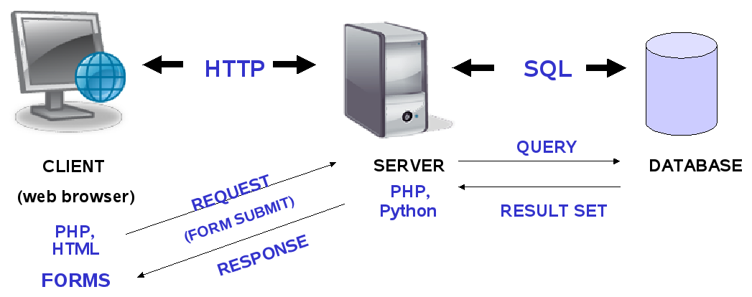

Gambar 2 1 Ilustrasi *Client-Server*

Dari gambar 2.1 dapat dilihat bahwa HTML hanya menyediakan form atau tampilan di bagian client/user lalu untuk meminta request ke server menggunakan PHP melalui HTTP. Setelah itu server akan mencari data yang diminta oleh client di database menggunakan SQL, setelah menemukan yang dicari maka akan di tampilkan di sisi user.

# **BAB III**

# **PROFIL PERUSAHAAN**

1. **Sekilas Perusahaan**

Penukal adalah Perusahaan Teknologi yang bertujuan untuk memberikan solusi yang dibutuhkan oleh perusahaan untuk bersaing dalam perekonomian digital saat ini; sedangkan sekarang itu sangat diperlukan untuk meninjau dan merevisi proses bisnis perusahaan. Dalam melawan tantangan global, Penukal hadir untuk membantu Anda melalui perubahan ini. Penukal telah berkembang menjadi salah satu IT perusahaan di Indonesia. Keberhasilan kami dapat dikaitkan dengan dukungan dari aliansi nasional dan kami telah sukses implementasi baik di sektor swasta dan publik, di mana klien kami sangat puas dengan tepat waktu dan anggaran solusi yang tepat. Penukal telah dengan cepat menjadi favorit dalam solusi IT untuk perusahaan-perusahaan besar di Indonesia Penukal berdiri tahun 2012 dan terbagi dalam 3 divisi utama yaitu:

* Divisi Training
* Divisi Konsultasi & Jasa
* Divisi Softaware

PT Penukal bertujuan untuk menjadi solusi perusahaan IT terkemuka di indonesia. Kami berusaha menjadi mitra bisnis pilihan Anda. Bercita-cita untuk memberikan produk dan layanan yang paling sesuai untuk meningkatkan keunggulan kompetitif pelanggan, sekaligus mengembangkan pertumbuhan mitra bisnis kami.

1. **Logo Perusahaan**



Gambar 3 1 Logo PT Penukal Integritas Indonesia

1. **Visi dan Misi**

* **VISI**

Menjadi perusahaan mitra dengan solusi jangka panjang yang tepat berarti kami bertujuan untuk memberikan solusi tepat waktu, melayani tujuan, diterapkan dan dimasukkan ke dalam sistem manajemen klien kami.

* **MISI**

Kemitraan dengan organisasi untuk bisnis yang lebih baik melalui pengembangan sistem manajemen perusahaan yang luas dan kompetensi karyawan berarti kita sadar tidak ada yang namanya "kita bisa melakukan semua", kita bisa menjadi pasangan Anda atas apa yang terbaik: meningkatkan sistem manajemen dan kompetensi karyawan.

1. **Susunan Tata Organisasi**
   * 1. **PT PENUKAL INTEGRITAS INDONESIA**

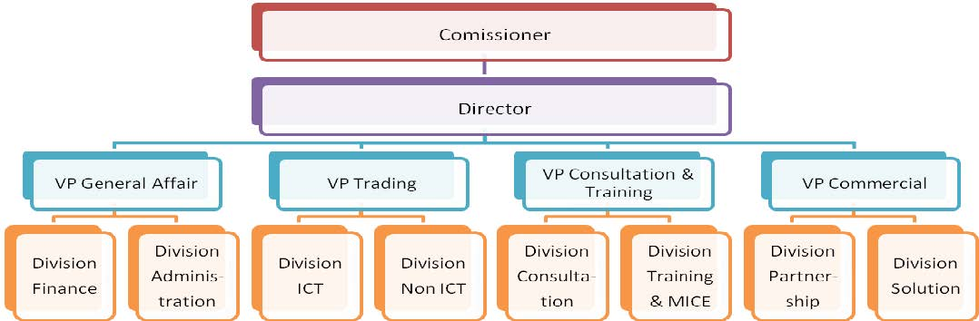

Gambar 3 2 Struktur Organisasi PT Penukal Integritas Indonesia

# **BAB IV**

# **ANALISIS DAN PERANCANGAN**

Pada bab ini dijelaskan mengenai analisis dan perancangan dari Web Kursus.

## Analisis Kebutuhan

### Daftar Fitur

Berikut ini merupakan daftar-daftar fitur yang ada pada Pendaftarn Kursus Berbasis Web:

**Pengunjung:**

* Melihat daftar kursus
* Melihat daftar mentor
* Melihat agenda
* Melihat lokasi dari tempat kursus
* Melihat galeri

**Admin**:

* Melihat Data calon siswa
* Melihat Data siswa
* Menambah,menghapus dan mengganti data kursus
* Menambah,menghapus dan mengganti data mentor
* Menambah,menghapus dan mengganti data cabang kantor
* Menambah,menghapus dan mengganti agenda
* Print Out laporan
* Konfirmasi Calon Siswa

### Use Case Diagram

Berikut adalah Use Case Diagram dari Aplikasi Pendaftaran Kursus Berbasis Web

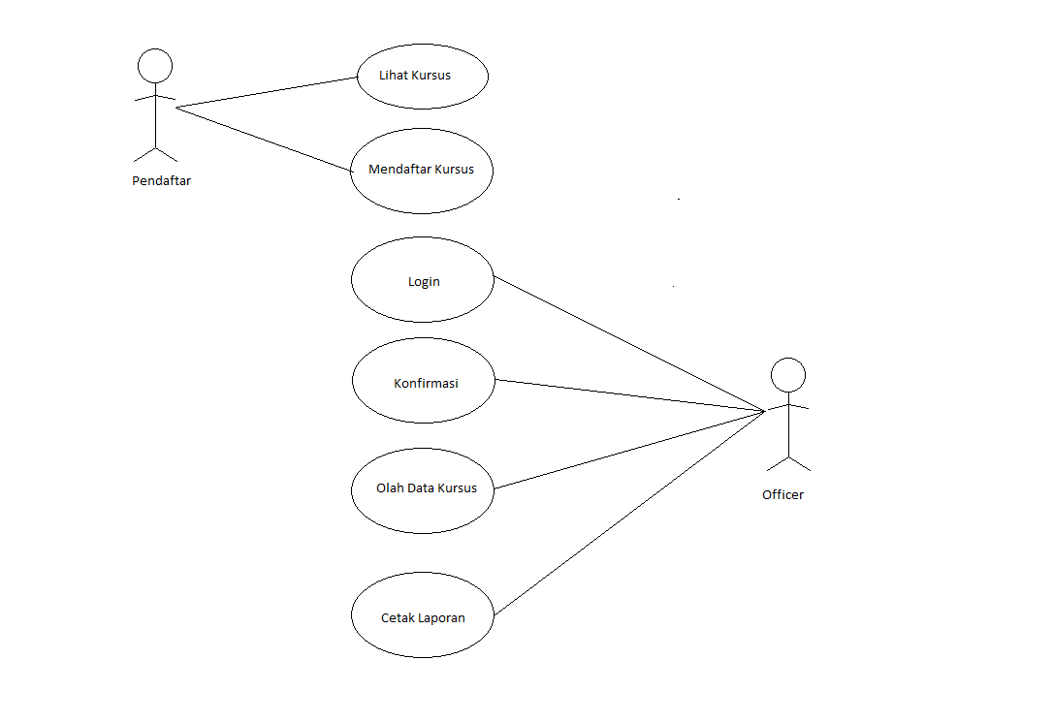

Gambar 4 1 Use Case Diagram

### DFD

#### Diagram Konteks

Diagram Konteks dalam laporan ini akan melibatkan 2 aktor, yaitu *Administrator* dan Calon Siswa

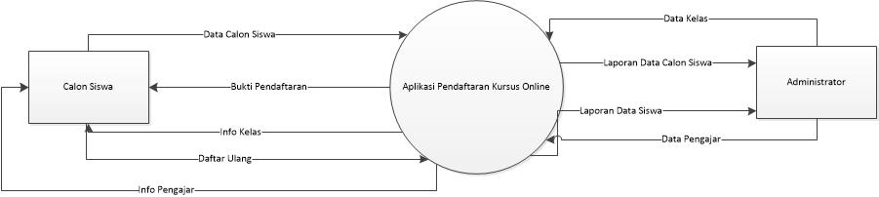

Gambar 4 2 Diagram konteks

#### Diagram DFD level 0

Data Flow Diagram (DFD) Level 0 merupakan seluruh proses yang terjadi pada sistem.

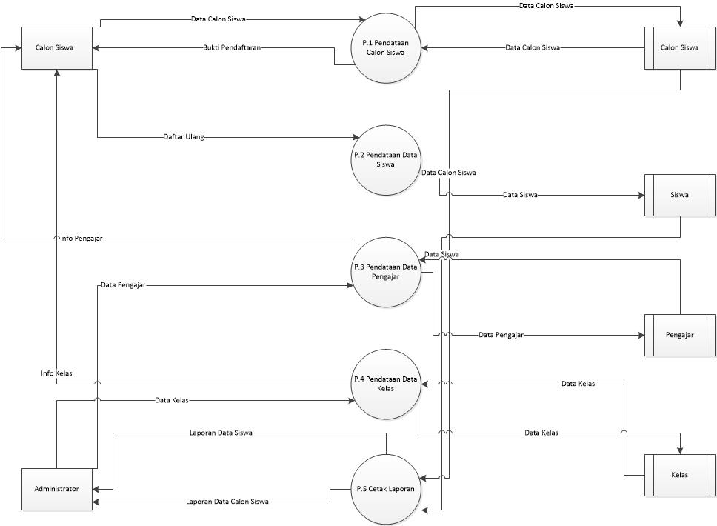

Gambar 4 3 Diagram DFD Zero

#### Diagram DFD level 1

Diagram Data Flow Diagram level 1 proses 1, menjelaskan tentang bagaimana alur pendaftaran dan mendapatkan bukti pendaftaran.

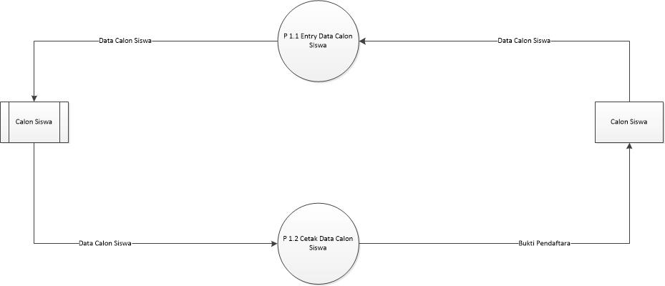

Gambar 4 4 Diagram DFD level 1

## Perancangan

### Perancanga Antar Muka (Mock Up)

Pada sub bab ini dijelaskan tentang skema dari *Mockup* dalam perancangan tampilan aplikasi halaman awal admin pada aplikasi pendaftaran kursus berbasis website.

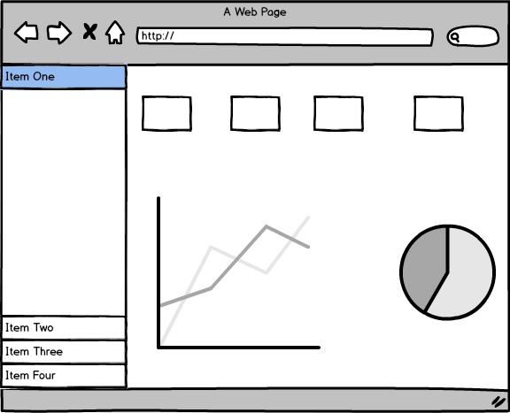

Gambar 4 5 *Mockup* perancangan tampilan *Dashboard*

Pada gambar di atas terdapat menu navigasi *button*,*chart*,dan informasi tentang jumlah pengunjung.

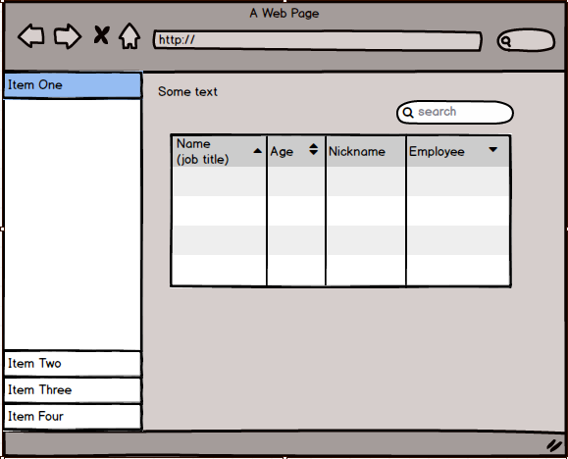

Gambar 4 6 *Mockup* perancangan tampilan halaman untuk menampilkan data siswa

Pada perancangan *Mockup* pada gambar di atas, terdapat textbox untuk mencari data pada tabel, satu *table* untuk menampilkan data dalam bentuk *table*. *Mockup* di atas dirancang untuk halaman data siswa.

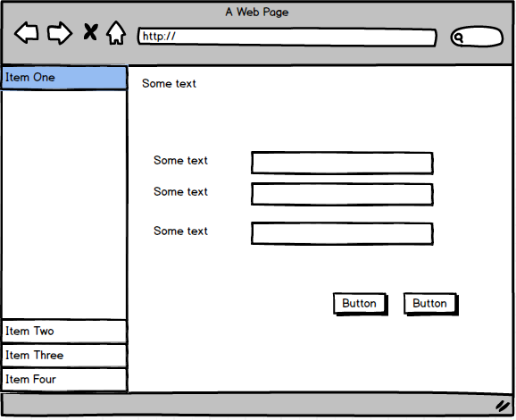

Gambar 4 7 *Mockup* perancangan tampilan halaman untuk *input* informasi tentang kursus

Perancangan *Mockup* di atas dirancang dengan beberapa *input* seperti input text, tombol *cancel* dan tombol submit. *Mockup* ini dirancang untuk *input* informasi kursus,jadwal,testimony dan lain-lain.

### Daftar Tabel

Berikut merupakan daftar tabel-tabel yang terdapat pada database dan yang digunakan untuk menyimpan data-data yang di masukkan oleh user pada aplikasi pendaftaran kursus:

* about_us
* admin
* agenda
* artikel
* benefit
* cabang
* cara_pengajaran
* client
* contact
* data_siswa
* email_pendaftaran
* fitur
* footer_text
* galeri
* halaman
* iklan
* jadwal
* judul
* judul_ta
* jumbotron_text
* karya_siswa
* keunggulan_kursus
* kota
* kursus
* langkah_daftar
* mentor
* pendaftar
* seminar
* seo
* siswa
* syarat
* testimoni
* toko

# **BAB V**

# **IMPLEMENTASI**

Pada Bab ini dijelaskan mengenai implementasi dari *Back-End* dari Web Pendaftaran Kursus Online.

1. **WEB KURSUS ONLINE**
   * 1. **TAMPILAN WEB**

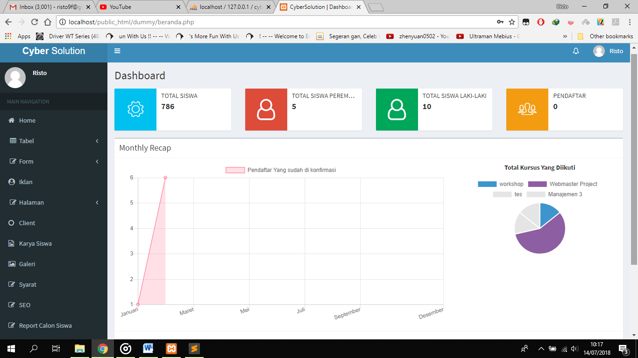

Gambar 5 1 Tampilan awal *back-end web* pendaftaran kursus online

Pada saat Web pertama kali dibuka, maka akan muncul tampilan seperti diatas yang menunjukan status-status sepeert berapa banyak yang mendaftar pada bulan ini dan tampilkan dalam bentuk chart dan diagram. Tampilan Web ini berdasarkan class-class atau library yang ada pada Framework Bootstrap sehingga untuk membuat tampilan yang responsive sangat mudah.

* + 1. **KODE PROGRAM**

Proses atau *code* yang digunakan untuk menyimpan data dari calon siswa ke database dan setelah berhasil disimpan maka system akan mengirimkan *e-mail* secara otomatis .

**Proses_daftar.php**

Tabel 5 1 Kode tentang proses_daftar.php

|  |  |
| --- | --- |
| 1.  2.  3.  4.  5.  6.  7.  8.  9.  10.  11.  12.  13.  14.  15.  16.  17.  18.  19.  20.  21.  22.  23.  24.  25.  26.  27.  28.  29.  30.  31.32.  33.  34.  35.  36.  37.  38.  39.  40.  41.  42.43.  44.  45.  46.47.  48.  49.  50.  51.52.  53.54.  55.  56. | <?php  include "fungsi/config.php";  if(isset($_POST['submit']))  {  if(isset($_POST['g-recaptcha-response']) && !empty($_POST['g-recaptcha-response'])){  //your site secret key  // CaptchaLokal  // $secret = '6LfI4CkTAAAAAIqFh2035YjVCNqlQAUY7hYe8XU-';  $secret = '6Le9i0UUAAAAAHsbobYfKeXA4T05zd9K8dXC2KQR';  $captcha = $_POST['g-recaptcha-response'];  //get verify response data  $responseData = json_decode(file_get_contents("https://www.google.com/recaptcha/api/siteverify?secret=".$secret."&response=".$captcha."&remoteip=".$_SERVER['REMOTE_ADDR']), true);  if($responseData['success'] != false ) {  $email = $_POST['email'];  $nama = $_POST['nama'];  $pil_kursus = $_POST['pil_kursus'];  $jenis_kel = $_POST['jenis_kel'];  $no_hp = $_POST['no_hp'];  $alamat = $_POST['alamat'];  $kota = $_POST['kota'];  $kampus = $_POST['kampus'];  $jenis_daftar = $_POST['jenis_daftar'];  $cabang = $_POST['cabang'];  $tanggal_daftar = date("Y-m-d");  $input = mysqli_query($koneksi,"insert into pendaftar (nama_pendaftar, email, jenis_kel, no_hp, alamat, kota, asal_kampus, kursus, tanggal_daftar, jenis_daftar, cabang) values ('$nama', '$email', '$jenis_kel', '$no_hp', '$alamat', '$kota', '$kampus', '$pil_kursus', '$tanggal_daftar', '$jenis_daftar', '$cabang')");  require_once "fungsi/PHPMailerAutoload.php";    if ($input) {  echo"<script> alert('Pendaftaran Berhasil Diinput') ; window.location.href='index.php'; </script>";  } else {  echo"<script> alert('Pendaftaran Gagal Diinput, Silahkan ulangi lagi') ; </script>";  }  } else {  echo"<script> alert('Robot verification failed, please try again.') ; window.location.href='form.php?id=".$_POST['id']."'; </script>";  }  } else {  echo"<script> alert('Please click on the reCAPTCHA box.') ; </script>";  }  }  ?> |

Keterangan

Pada kode di atas tertera berbagai macam fungsi berbeda dengan penjelasan setiap baris sebagai berikut :

Tabel 5 2 Keterangan tentang tabel 5.1

|  |  |
| --- | --- |
| Baris | Keterangan |
| 7-17 | Berisi kode untuk mengecek apakah *chapta* yang dimasukan benar jika benar maka data akan tersimpan |
| 18-33 | Berisi kode pengambilan data yang sudah dikirim oleh form pendaftaran lalu menginputkannya ke database |
| 35 | Berisi kode untuk memanggil fungsi PHPMailer AutoLoad yang akan mengirimkan *e-mail* |
| 38-51 | Berisi kode untuk mengecek apakah *query* berhasil di jalankan atau tidak, jika tidak berhasil maka akan kembali ke form pendaftaran dengan sebuah *alert* bahwa pendaftaran gagal |

Pada tahap ini akan dijelaskan bagaimana proses pengambilan data yang telah disimpan di dalam database, lalu mencetaknya ke PDF.

Tabel 5 3 Kode Cetak ke PDF

|  |  |
| --- | --- |
| 1.  2.  3.  4.  5.  6.  7.  8.  9.  10.  11.  12.  13.  14.  15  16.  17.  18.  19.  20.  21.  22.  23.  24.  25.  26.  27.  28.  29.  30.  31.  32.  33.  34.  35.  36.  37.  38.  39.  40.  41.  42.  43.  44.  45.  46.  47.  48.  49.  50.  51.  52.  53.  54.  55.  56.  57.  58.  59.  60.  61.  62.  63.  64.  65.  66.  67.  68.  69.  70.  71.  72.  73.  74.  75.  76.  77.  78.  79.  80.  81.  82.  83.  84.  85.  86.  87.  88.  89.  90. | <?php  date_default_timezone_set('Asia/Jakarta');  include('fungsi/config.php');  include('fungsi/fungsi_tanggal.php');  require_once("dompdf/dompdf_config.inc.php");  session_start();  $date = date('Y-m-d');  $idsession = $_SESSION['user'];  if(empty($_SESSION['user'])) {  header('location:index.php');  } else {  if (isset($_GET['awal']) && $_GET['akhir']) {  $awal = $_GET['awal'];  $akhir = $_GET['akhir'];  $siswa = "";  $data = mysqli_query($koneksi, "SELECT * FROM pendaftar WHERE konfirmasi = 1 AND tanggal_daftar BETWEEN '".$awal."' AND '".$akhir."' ");  while($row = mysqli_fetch_array($data)) {  $siswa .= "<tr>  <td>". $row['nama_pendaftar'] ."</td>  <td>". $row['email'] ."</td>  <td>". $row['kursus'] ."</td>  <td>". $row['jenis_kel'] ."</td>  <td>". $row['no_hp'] ."</td>  <td>". $row['alamat'] ."</td>  <td>". $row['kota'] ."</td>  <td>". $row['asal_kampus'] ."</td>  <td>". $row['tanggal_daftar'] ."</td>  <td>". $row['jenis_daftar'] ."</td>  </tr>";  }  $html = "  <!DOCTYPE html>  <html lang='en'>  <head>  <meta charset='UTF-8'>  <title>Tanggal " .$_GET['awal']. " sampai " . $_GET['akhir'] . " </title>  <link rel='stylesheet' href='https://maxcdn.bootstrapcdn.com/bootstrap/3.3.7/css/bootstrap.min.css'>  <style>  body {  font-size: 12px;  }  .table>tbody>tr>td, .table>tbody>tr>th, .table>tfoot>tr>td, .table>tfoot>tr>th, .table>thead>tr>td, .table>thead>tr>th {  padding: 3px;  }  </style>  </head>  <body>  <center><h4>Report Data Siswa Yang Sudah Di Konfirmasi</h4></center>  <table class='table table-hover table-bordered'>  <tr>  <td></td>  <td></td>  <td></td>  <td></td>  <td></td>  <td></td>  <td></td>  <td></td>  <td></td>  <td></td>  </tr>  <tr>  <td>Nama</td>  <td>Email</td>  <td>Kursus</td>  <td>Jenis Kel</td>  <td>No dP</td>  <td>Alamat</td>  <td>Kota</td>  <td>Kampus/Sekolad</td>  <td>Tanggal Daftar</td>  <td>Regular Private</td>  </tr>  ". $siswa ."  </body>  </html>";  $dompdf = new DOMPDF();  $dompdf->load_html($html);  $dompdf->render();  $dompdf->stream('laporan_report_'.$_GET['awal'].'_'.$_GET['akhir'].'.pdf');  }  }  ?> |

Tabel 5 4 Keterangan tentang tabel 5.3

|  |  |
| --- | --- |
| Baris | Keterangan |
| 3 | Memasukkan file koneksi.php sebagai proses dalam page ini |
| 5 | Memasukkan file dompdf_config.inc.php sebagai proses dalam page ini |
| 9 | Memeriksa user dengan session apakah user tersebut berhak atau tidak |
| 12-30 | Mengambil data dari database |
| 33-82 | HTML yang akan di cetak ke PDF |
| 84-87 | Proses pengubahan file HTML ke PDF |

# 

# **BAB VI**

# **PENGUJIAN**

Pada sesi ini akan dibahas mengenai *test*ing yang mengarah dengan ketentuan modul input, proses, dan output apaakah sudah berjalan seperti yang diharapkan, pengujian sendiri menggunakan metode Blackbox *test*ing dengan tab pada table berupa no, Modul uji, proses input/output, hasil yang diharapkan, dan hasil pengamatan. Akan disusun sebagai berikut :

Tabel 6 1 hasil pengujian dengan sistem *Black Box* Testing.

|  |  |  |  |  |  |
| --- | --- | --- | --- | --- | --- |
| No | Modul Uji | Proses | | Hasil yang diharapkan | Hasil Pengamatan |
| Input | Output |
| 1 | Modul navigasi web | Button navigasi | Tujuan navigasi | Setiap button menunjukan ke salah satu page dengan spesifikasi | Semua button navigasi sudah memiliki tujuannya masing-masing |
| 2 | Modul responsive web | Perbedaan dari ukuran atau besaran pixel layar platform yang nantinya digunakan | Page membesar, mengecil, tersusun sesuai besar layar platform | Semua konten yang ada pada page tersebut, mengikuti prilaku dari besarnya suatu platform yang digunakan | Page sudah menjadi kecil dan besar sesuai dengan besar platform yang digunakan |
| 3 | Modul Cetak pdf | Data yang diinputkan oleh administrator | Hasil cetakan berupa file pdf | Keluar file cetakan berupa file pdf | File yang keluar sudah berdasarkan dengan data yang akan dicetak |
| 4 | Modul Insert web | Data yang diinputkan oleh admisitrator | Data pada tabel database tertentu terisi | Merekam/menangkap setiap inputan dari administrator | Data pada tabel tertentu sudah terisi berdasarkan apa yang di inputkan |
| 5 | Modul edit | Data baru yang akan diinput | Perubahan data dan perhitungan | Updatenya data ketika diubah maka perhitungannay berubah | Proses updating data telah berjalan sebagaimana mestinya |
| 6 | Modul hapus | Button hapus | Hilangnya data | Penghapusan sesuai dengan baris dari data pegawai yang akan dihapus | Data yang terhappus hanyalah data yang diinginkan saja, tidak menghapus semua data |

# **BAB VII**

# **KESIMPULAN DAN SARAN**

## Kesimpulan

Dari hasil Kerja Praktek yang dilakukan selama menjadi Developer di PT Penukal Integritas Indonesia dapat disimpulkan bahwa :

1. Program Aplikasi berbasis web untuk Pendaftaran Kursus secara Online sudah sesuai dengan kebutuhan.
2. Program Aplikasi berbasis web untuk Pendaftaran Kursus secara Online dapat digunakan oleh Tempat kursus CyberSolution dengan url cybersolution.id .

## Saran

Karena sistem Aplikasi berbasis web yang sudah dibuat belum berjalan dengan sempurna, ada beberapa modul yang masih dalam tahap pengembangan misalnya fitur untuk konfirmasi secara otomatis setelah melakukan pembayaran. Oleh karena itu, ada beberapa fungsi dan tampilan yang masih layaknya seperti web statis dan terdapat link yang menuju web yang masih dalam pengerjaan. Tetapi program web tersebut sudah dapat memenuhi kebutuhan dasar sebagaimana mestinya sehingga sudah dapat digunakan walaupun masih dalam tahap pengembangan. Karena pengembangan web masih menggunakan *PHP Native* untuk tahap pengembangan berikutnya dapat menggunakan *framework* agar lebih baik lagi performanya.

**DAFTAR PUSTAKA**

1. PENUKAL INTEGRITAS INDONESIA , Tentang PT Penukal Integtiras Indonesia, (Online), (http://penukal.co.id/, diakses pada 7 September 2017).
2. Solichin Achmad, S.Kom , Pemrograman Web dengan PHP dan MySQL, Jakarta: Universitas Budi Luhur, 2007.
3. Muningmini, jQuery Tutorial, Jakarta, 2011
4. Tutorial Point, Bootstrap Tutorial, new jersey, 2014
5. Guntur Restu Perdana, Pengertian CSS dan konsep dasar css, (Online), (<http://gunturrestuperdana.blogspot.co.id/2012/04/pengertian-css-konsep-dasar-css.html>, diakses pada 23 Maret 2018)
6. Yosep Gustri, Macam-macam *test*ing dalam *Software*, (Online), ([http://yosepgustri.blogspot.co.id/2011/05/macam-macam-*test*ing-dalam-*Software*-dan.html](http://yosepgustri.blogspot.co.id/2011/05/macam-macam-testing-dalam-software-dan.html), diakses pada 23 Maret 2018)
7. Dunia Ilkom, Belajar *HTML* Dasar Part 1: Pengertian *HTML,* (Online)

(<https://www.duniailkom.com/belajar-html-pengertian-html/>, diakses pada 23 Maret 2018)

1. Tutorial Belajar PHP Part 1: Pengertian dan Fungsi PHP dalam Pemrograman Web*,* (Online)

(<https://www.duniailkom.com/pengertian-dan-fungsi-php-dalam-pemograman-web/>

, diakses pada 23 Maret 2018)